Modulo 3.3 - Confidence Interval
Intervalo de confianza para retorno diario
Documento explicado frase a frase: texto ingles, traduccion, intuicion, formulas y codigo
Objetivo del documento: entender el video sin depender solo de memorizar formulas. La idea no es hacer matematica academica, sino saber leer el codigo, interpretar el intervalo y entender por que aparece Z, alpha y el error estandar.
Termino | Traduccion | Idea practica
population mean, mu | media poblacional, mu | La media real que queremos estimar. Normalmente no la conocemos.
sample mean, x-bar | media muestral, x barra | La media calculada con los datos observados.
standard error, SE | error estandar | Cuanto suele bailar la media muestral respecto a la media real.
alpha, alpha | alfa | Probabilidad que dejamos fuera del intervalo. Si confianza es 80%, alpha es 20%.
confidence level | nivel de confianza | Parte central cubierta por el metodo: 1 - alpha.
quantile / ppf | cuantil / ppf | Valor de corte de la normal para dejar cierta probabilidad a la izquierda.

0. Antes de entrar: que problema resuelve este video
El video quiere resolver esta pregunta: con una muestra historica de retornos de Apple, como puedo estimar un rango razonable para la media real de sus retornos diarios?
No estas calculando simplemente la media de los datos pasados. Eso ya lo hace sample_mean. La inferencia intenta ir un paso mas alla: usar esa muestra para decir algo sobre la media poblacional mu, es decir, sobre la media del proceso real que genera retornos.
Respuesta corta: el intervalo de confianza usa una muestra, su media, su volatilidad y el tamano muestral para construir un rango: [limite inferior, limite superior].

1. Explicacion frase a frase del video

Bloque 1
Texto original | Hence, our task in this video is to estimate population mean using interval with lower and upper bound.
Traduccion | Por tanto, nuestra tarea en este video es estimar la media poblacional usando un intervalo con limite inferior y limite superior.
Explicacion | La media poblacional mu es el numero real que no conocemos. En finanzas, seria el retorno medio real del activo. Como solo tenemos datos historicos, calculamos una media muestral x-bar y construimos un intervalo alrededor de ella.
Ejemplo: Si la media muestral diaria es 0.001, no decimos sin mas que la media real sea exactamente 0.001. Decimos: probablemente esta dentro de un rango alrededor de 0.001.

Bloque 2
Texto original | To start with, we need to standardize sample mean because different sample has different mean and a standard deviation.
Traduccion | Para empezar, necesitamos estandarizar la media muestral porque diferentes muestras tienen diferentes medias y desviaciones.
Explicacion | Estandarizar significa convertir una magnitud a unidades comparables. Aqui convertimos la diferencia entre x-bar y mu en numero de errores estandar. Es como decir: mi media muestral esta a 0.5, 1 o 2 errores estandar de la media real.
Ejemplo: No cambia los datos. Solo cambia la escala para poder usar la normal estandar Z.
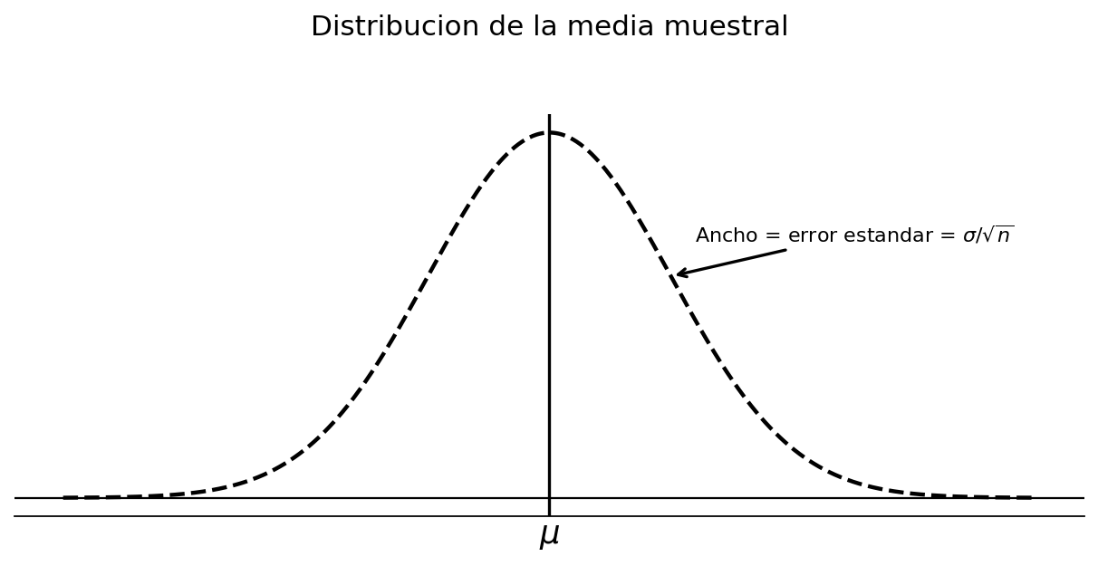

Bloque 3
Texto original | We have learned that distribution of sample mean is normal in our last video.
Traduccion | Hemos aprendido que la distribucion de la media muestral es normal en el video anterior.
Explicacion | Esto viene del video anterior: si repites muchas muestras y calculas sus medias, esas medias forman una distribucion. Si la poblacion original es normal, esa distribucion es normal. Si la poblacion no es normal, con n grande suele ser aproximadamente normal por el Teorema Central del Limite.
Ejemplo: En la practica solo tienes una muestra, pero la teoria te dice como se comportaria x-bar si repitieras el muestreo muchas veces.

Bloque 4
Texto original | We can standardize sample mean by minus its mean, which is identical to population mean, and then divided by its standard deviation, which is the standard deviation of population divided by square root of sample size.
Traduccion | Podemos estandarizar la media muestral restando su media, que es igual a la media poblacional, y dividiendo por su desviacion tipica, que es la desviacion tipica poblacional dividida por la raiz cuadrada del tamano muestral.
Explicacion | La media de x-bar es mu. La desviacion tipica de x-bar no es sigma, sino sigma/sqrt(n). Esa desviacion de x-bar se llama standard error o error estandar. Por eso aparece el denominador sigma/sqrt(n).
Ejemplo: Si sigma = 0.02 y n = 100, entonces SE = 0.02/sqrt(100) = 0.002. La media muestral baila mucho menos que un retorno diario individual.
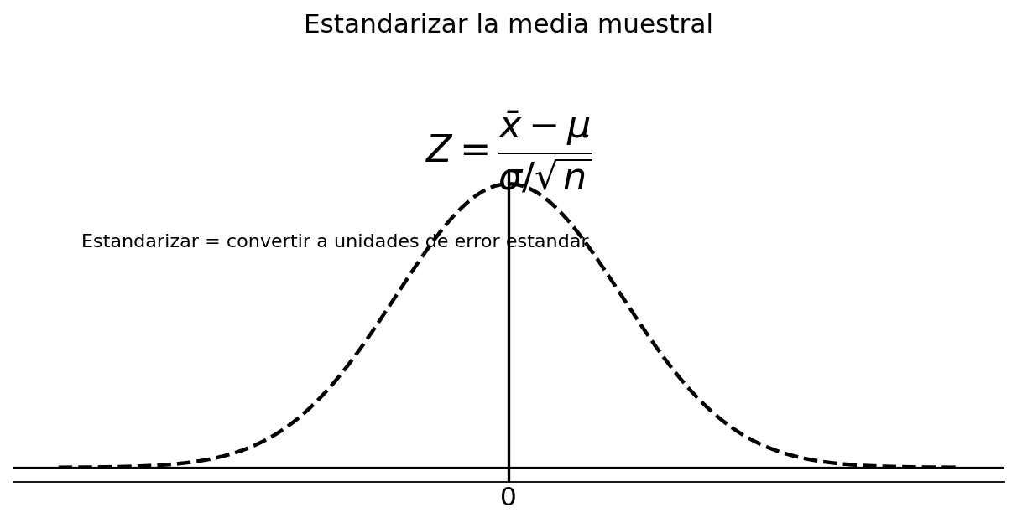

Bloque 5
Texto original | After standardization, it will become standard normal, and follows Z-distribution.
Traduccion | Despues de estandarizar, se convierte en una normal estandar y sigue una distribucion Z.
Explicacion | La distribucion Z es simplemente una normal con media 0 y desviacion tipica 1: N(0,1). Al estandarizar, llevas tu problema a esa distribucion conocida. Asi puedes usar tablas Z o norm.ppf.
Ejemplo: Z = 1 significa una desviacion estandar por encima del centro. Z = -1 significa una desviacion estandar por debajo.

Bloque 6
Texto original | For Z-distribution, it is not difficult to find the two quantities; Z alpha over two, and Z one minus alpha over two such that in the middle, the probability is one minus alpha.
Traduccion | Para la distribucion Z, no es dificil encontrar dos valores: Z alfa/2 y Z uno menos alfa/2, de forma que en el centro la probabilidad sea uno menos alfa.
Explicacion | Aqui aparece alpha. Si quieres un intervalo del 80%, dejas el 80% en el centro. Entonces queda un 20% fuera. Ese 20% es alpha. Como el intervalo es de dos lados, se reparte: 10% en la cola izquierda y 10% en la derecha. Por eso alpha/2 = 0.10.
Ejemplo: Confianza 80%: alpha = 0.20, alpha/2 = 0.10, centro = 0.80.
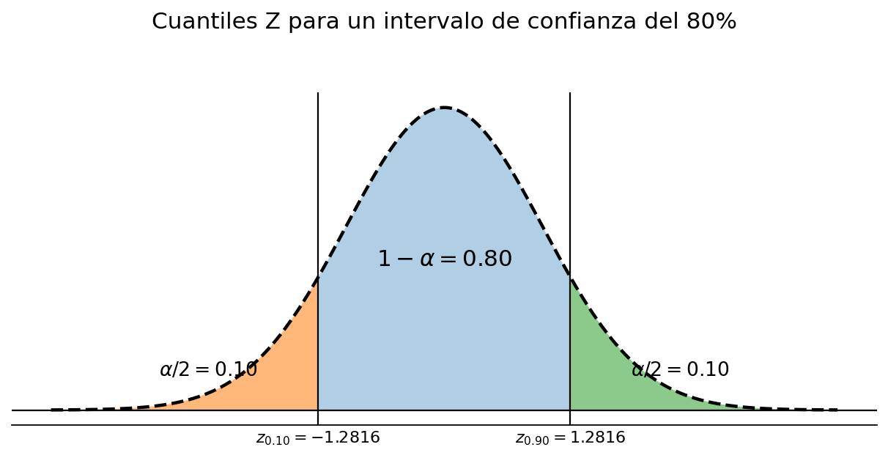

Bloque 7
Texto original | Since Z is symmetric with respect to zero, the magnitudes of these two quantiles are the same except the sign.
Traduccion | Como Z es simetrica respecto a cero, las magnitudes de esos dos cuantiles son iguales salvo por el signo.
Explicacion | La normal estandar esta centrada en 0. Por eso, en un intervalo simetrico del 80%, el corte izquierdo es -1.2816 y el derecho es +1.2816. Mismo tamano, signo contrario.
Ejemplo: norm.ppf(0.1) = -1.2816 y norm.ppf(0.9) = +1.2816 aproximadamente.

Bloque 8
Texto original | Since the standardization form of sample mean is also Z, then we have this equation.
Traduccion | Como la forma estandarizada de la media muestral tambien es Z, entonces tenemos esta ecuacion.
Explicacion | La ecuacion mete la expresion estandarizada de x-bar dentro de los cortes Z. Es decir: la probabilidad de que Z caiga entre los dos cuantiles es 1-alpha.
Ejemplo: La expresion central es (x-bar - mu) / (sigma/sqrt(n)). Esa cantidad se comporta como una Z.
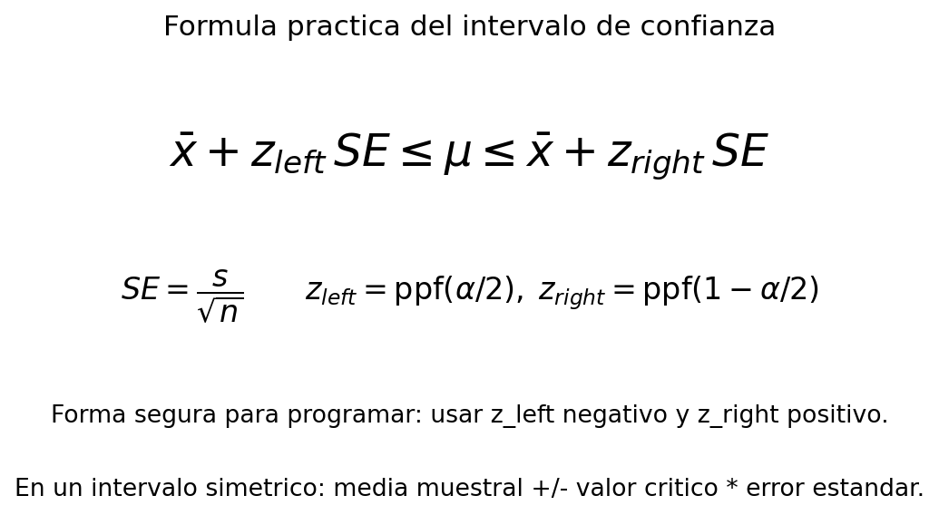

Bloque 9
Texto original | With some calculation in the parenthesis, we can have this form, which explicitly gives the upper and lower bounds for population mean.
Traduccion | Con algo de calculo dentro del parentesis, obtenemos esta forma, que da explicitamente los limites inferior y superior para la media poblacional.
Explicacion | Aqui solo despejan mu. El objetivo es dejar mu en el centro de la desigualdad. El resultado practico es: media muestral mas/menos un margen de error. Ese margen es cuantíl Z multiplicado por error estandar.
Ejemplo: Intervalo = x-bar +/- z_critico * SE.

Bloque 10
Texto original | Notice that Sigma is the population standard deviation, which is usually unknown. In practice, we can replace it using the sample standard deviation if sample size is large enough.
Traduccion | Observa que sigma es la desviacion tipica poblacional, que normalmente es desconocida. En la practica podemos reemplazarla por la desviacion tipica muestral si el tamano de muestra es suficientemente grande.
Explicacion | Esto es importante: realmente no conocemos sigma. La estimamos con s, la desviacion tipica de la muestra. Si n es grande, usar la normal Z con s suele ser una aproximacion aceptable. Si n es pequeno, lo mas correcto suele ser usar distribucion t.
Ejemplo: En codigo: SE = sample_std / sqrt(n). El curso llama sample_std a ese valor, pero tecnicamente ese valor ya es el standard error.

Bloque 11
Texto original | The interval here, for Mu is called confidence interval at the level of one minus Alpha.
Traduccion | El intervalo para mu se llama intervalo de confianza al nivel uno menos alfa.
Explicacion | Si 1-alpha = 0.80, se llama intervalo de confianza del 80%. Cuidado: en estadistica frecuentista estricta no significa que, una vez calculado el intervalo concreto, haya 80% de probabilidad de que mu este dentro. Significa que si repitieras el procedimiento muchas veces, aproximadamente el 80% de esos intervalos cubririan mu.
Ejemplo: Lectura practica aceptable: es un rango razonable para mu con nivel de confianza 80%.

Bloque 12
Texto original | In our problems, to build the interval for the average return, we need to find quantiles of mean distribution. We can use norm.ppf to get the quantiles.
Traduccion | En nuestros problemas, para construir el intervalo del retorno medio, necesitamos encontrar cuantiles de la distribucion de la media. Podemos usar norm.ppf para obtener esos cuantiles.
Explicacion | norm.ppf(p) devuelve el valor z que deja p probabilidad acumulada a la izquierda. Para 80% de confianza se usan p=0.1 y p=0.9. Esos son los cortes de las colas.
Ejemplo: z_left = norm.ppf(0.1), z_right = norm.ppf(0.9).

Bloque 13
Texto original | Here, alpha over two is equal to 0.1, hence confidence level is 80 percent.
Traduccion | Aqui alfa dividido entre dos es igual a 0.1; por tanto, el nivel de confianza es 80%.
Explicacion | Si alpha/2 = 0.1, entonces alpha = 0.2. Si alpha = 0.2, entonces 1-alpha = 0.8, o sea, 80%.
Ejemplo: Cola izquierda 10%, cola derecha 10%, zona central 80%.

Bloque 14
Texto original | Then we can calculate sample mean and the standard deviation of sample in which the population standard deviation is replaced by sample standard deviation.
Traduccion | Entonces podemos calcular la media muestral y la desviacion tipica de la muestra, usando la desviacion tipica muestral en lugar de la desviacion poblacional.
Explicacion | El codigo calcula sample_mean con mean() y calcula el error estandar con std(ddof=1)/sqrt(n). Usa ddof=1 porque se trata de desviacion muestral.
Ejemplo: Si tienes 500 retornos diarios, n=500. Cuanto mayor es n, menor es SE, y mas estrecho sera el intervalo.

Bloque 15
Texto original | Notice, this interval is on the positive side. It implies that the average return is very likely to be positive.
Traduccion | Observa que este intervalo esta en el lado positivo. Eso implica que el retorno medio es muy probablemente positivo.
Explicacion | Si el intervalo completo esta por encima de cero, entonces incluso el limite inferior es positivo. Eso da evidencia de que la media poblacional podria ser positiva. Si el intervalo incluyera cero, la conclusion seria mas debil.
Ejemplo: Ejemplo del video: [0.0004927, 0.0014582]. Ambos limites son positivos.
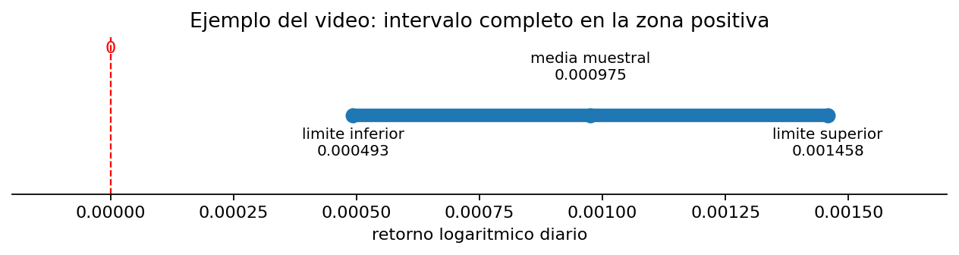

2. Alpha explicado sin rodeos
Alpha es la parte de probabilidad que dejas fuera del intervalo. No es un dato financiero ni una columna del DataFrame. Es una decision del analista.
Nivel de confianza | alpha | alpha/2 por cola | Cuantiles Z aproximados
80% | 0.20 | 0.10 | -1.2816 y +1.2816
90% | 0.10 | 0.05 | -1.6449 y +1.6449
95% | 0.05 | 0.025 | -1.9600 y +1.9600
Cuanto mayor es el nivel de confianza, mas ancho sale el intervalo. Esto no es gratis: para estar mas seguro, necesitas abrir mas el rango.

3. La derivacion en version legible
Punto de partida: la media muestral x-bar tiene una distribucion aproximadamente normal:
x-bar ~ Normal(mu, sigma^2 / n)
Eso significa que x-bar esta centrada en mu y su dispersion es sigma/sqrt(n).
Estandarizamos:
Z = (x-bar - mu) / (sigma / sqrt(n))
Como Z es normal estandar, podemos decir que el 80% central cae entre -1.2816 y +1.2816:
-1.2816 <= (x-bar - mu) / SE <= 1.2816
Despejando mu se obtiene la forma practica:
x-bar - 1.2816 * SE <= mu <= x-bar + 1.2816 * SE
Con codigo es incluso mas claro usar z_left y z_right:
interval_left = sample_mean + z_left * standard_error
interval_right = sample_mean + z_right * standard_error
Nota de precision: en algunas diapositivas se usa una notacion confusa con Z_alpha/2. La forma segura es recordar que z_left es negativo y z_right positivo. El codigo del curso sigue esa idea.

4. Codigo del video explicado linea por linea
# Old course style: reads Apple historical prices from CSV
aapl = pd.DataFrame.from_csv('data/apple.csv')
# Compute daily log return: log(tomorrow close) - log(today close)
aapl['logReturn'] = np.log(aapl['Close'].shift(-1)) - np.log(aapl['Close'])
# Values for calculating the 80% confidence interval
z_left = norm.ppf(0.1)
z_right = norm.ppf(0.9)
# Sample mean of daily log returns
sample_mean = aapl['logReturn'].mean()
# This variable name is misleading: this is actually the standard error
sample_std = aapl['logReturn'].std(ddof=1) / (aapl.shape[0] ** 0.5)

4.1 Lectura de cada linea
Codigo | Significado
pd.DataFrame.from_csv(...) | Carga el CSV antiguo del curso. Hoy se usaria pd.read_csv(...).
aapl['logReturn'] | Crea una columna nueva con retornos logaritmicos diarios.
np.log(aapl['Close'].shift(-1)) | Logaritmo del cierre de manana, porque shift(-1) sube el dia siguiente a la fila actual.
- np.log(aapl['Close']) | Resta el logaritmo del cierre de hoy. Resultado: log(P_manana/P_hoy).
norm.ppf(0.1) | Cuantil izquierdo: deja 10% de probabilidad a la izquierda. Sale negativo.
norm.ppf(0.9) | Cuantil derecho: deja 90% de probabilidad a la izquierda. Sale positivo.
.mean() | Media muestral de los retornos diarios observados.
.std(ddof=1) | Desviacion tipica muestral de los retornos diarios.
aapl.shape[0] ** 0.5 | Raiz cuadrada del numero de filas. Es sqrt(n).

4.2 Version moderna y mas clara del codigo
import pandas as pd
import numpy as np
from scipy.stats import norm
# Read CSV and use Date as index
# Modern pandas: read_csv replaces the old DataFrame.from_csv
aapl = pd.read_csv('data/apple.csv', index_col='Date', parse_dates=['Date'])
# Compute daily log returns
# Tomorrow's close divided by today's close, expressed as a log return
aapl['logReturn'] = np.log(aapl['Close'].shift(-1)) - np.log(aapl['Close'])
# Remove the final NaN caused by shift(-1)
returns = aapl['logReturn'].dropna()
# Confidence level: 80%, so alpha = 20%, alpha/2 = 10%
alpha = 0.20
z_left = norm.ppf(alpha / 2)
z_right = norm.ppf(1 - alpha / 2)
# Sample statistics
sample_mean = returns.mean()
sample_std = returns.std(ddof=1)
n = returns.shape[0]
# Standard error of the sample mean
standard_error = sample_std / np.sqrt(n)
# Confidence interval for the population mean
interval_left = sample_mean + z_left * standard_error
interval_right = sample_mean + z_right * standard_error
print('Sample mean:', sample_mean)
print('80% confidence interval:', interval_left, interval_right)
Observa la mejora de nombres: sample_std es la desviacion de los retornos; standard_error es la desviacion de la media muestral. El curso mezclaba el nombre y eso confunde.

5. Dos ejemplos para fijar la intuicion

Ejemplo A: intervalo que incluye cero
Supongamos: media muestral = 0.001, desviacion muestral diaria = 0.02, n = 100, confianza 80%.
SE = 0.02 / sqrt(100) = 0.002
z = 1.2816
Margen = 1.2816 * 0.002 = 0.002563
Intervalo = 0.001 +/- 0.002563 = [-0.001563, 0.003563]
Como el intervalo incluye 0, no puedes afirmar con mucha fuerza que la media real sea positiva.

Ejemplo B: intervalo completo en positivo
En el video el intervalo sale aproximadamente [0.0004927, 0.0014582]. Ambos limites son positivos.
Interpretacion practica: con este metodo y ese nivel de confianza, el retorno medio diario estimado parece positivo. No significa garantia de beneficios futuros; solo es una inferencia sobre la media historica/proceso bajo el modelo.

6. Errores tipicos que conviene evitar
Error 1: pensar que alpha es una columna del dataset. No. alpha es una decision: cuanto dejas fuera del intervalo.
Error 2: creer que un intervalo del 80% significa probabilidad literal del 80% para este intervalo ya calculado. En interpretacion frecuentista estricta, mu es fija. La probabilidad pertenece al procedimiento, no al intervalo concreto.
Error 3: confundir sample standard deviation con standard error. s mide dispersion de datos individuales; SE = s/sqrt(n) mide dispersion de la media muestral.
Error 4: pensar que se necesitan muchas muestras reales para usar el intervalo. No. En la practica usas una muestra. La teoria de muchas muestras justifica el error estandar.
Error 5: ignorar que si sigma es desconocida y n es pequeno suele usarse t-distribution. El curso usa Z porque simplifica y porque con n grande la aproximacion es razonable.

7. Captura original disponible y diagramas recreados
Incluyo abajo la captura original que quedo disponible en el entorno, y he recreado el resto como diagramas limpios para que el documento sea legible sin depender del reproductor del video.
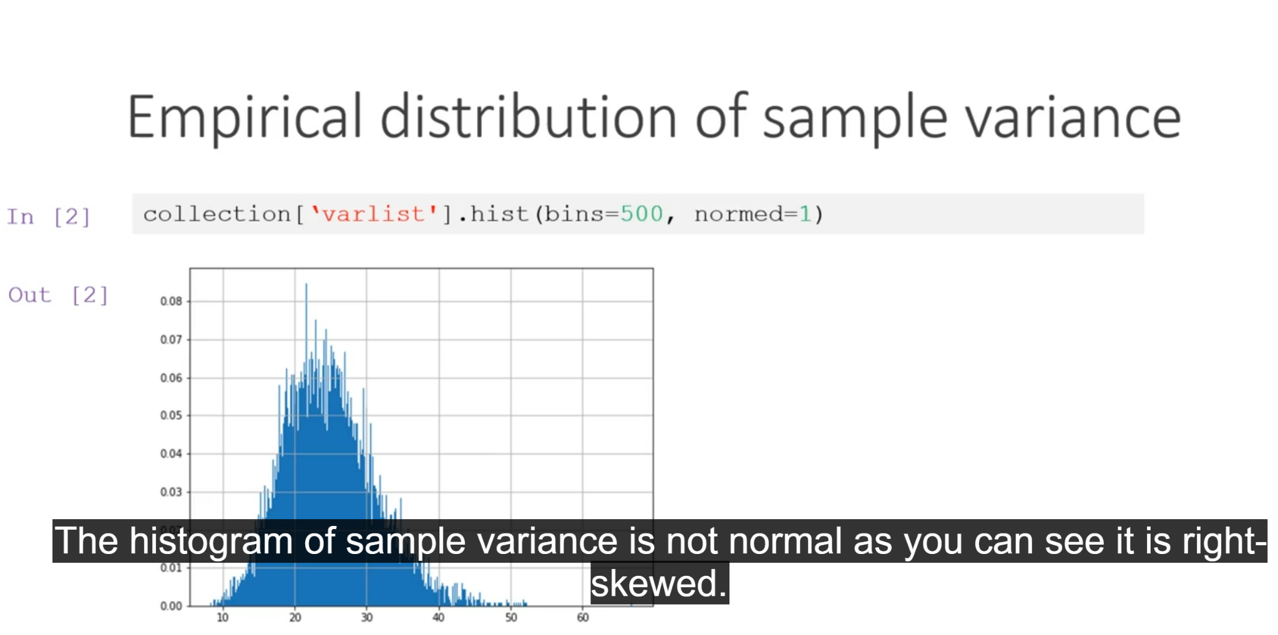

8. Chuleta final
Termino | Traduccion | Idea practica
x-bar | media muestral | lo que calculas con tus datos
mu | media poblacional | lo que quieres estimar
s | desviacion tipica muestral | dispersion de los retornos observados
SE = s/sqrt(n) | error estandar | dispersion de la media muestral
alpha | probabilidad fuera | si confianza = 80%, alpha = 20%
alpha/2 | probabilidad en cada cola | en 80%, cada cola tiene 10%
norm.ppf(p) | cuantil normal | devuelve el punto z que deja p a la izquierda
confidence interval | intervalo de confianza | rango razonable para mu

Frase resumen: el intervalo de confianza es media muestral +/- cuantíl Z * error estandar. Sirve para estimar donde podria estar la media real mu usando una muestra.

